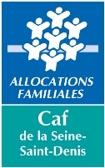
caffr

DÉpartement du développement territorial

Attestation de non-changement de situation pour les collectivités

Je soussigné(e)

Agissant en qualité de

de la collectivité

certifie qu’il n’y a pas de changement concernant (case à cocher) :

Les éléments suivants sont à renseigner en fonction de votre statut juridique
 | Numéro SIREN/SIRET
 | Relevé d’identité bancaire

Fait à | le
Cachet de la collectivité | Fonction :
Cachet de la collectivité | Nom :
Cachet de la collectivité | Signature du représentant légal ou de son délégataire  (Précédée de la mention "par délégation")

